BÀI VIẾT NGÀY HỘI TRƯỜNG HỌC BÓNG ĐÁ
CÂU LẠC BỘ TIỂU HỌC HƯƠNG LÂM

Trong hai ngày 03-04/11/2014 Câu lạc bộ Tiểu học Hương lâm tiến hành tổ chức Ngày hội Trường học bóng đá năm 2014 với sự tham gia của Ban chủ nhiệm câu lạc bộ, Giáo viên chủ nhiệm,các huấn luyện viên của Câu lạc bộ cùng các huấn luyện viên mời các câu lạc bộ bạn và 250 học sinh toàn trường.
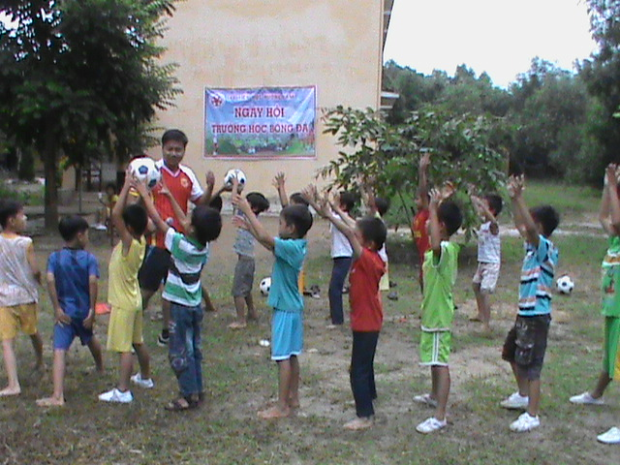

Các em được Huấn luyện viên tổ chức các bài tập với bóng rất sôi nỗi và hào hứng,các em được luân phiên tập luyện quay vòng 4 trạm.

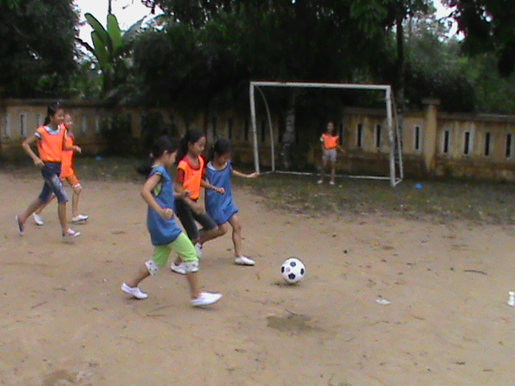
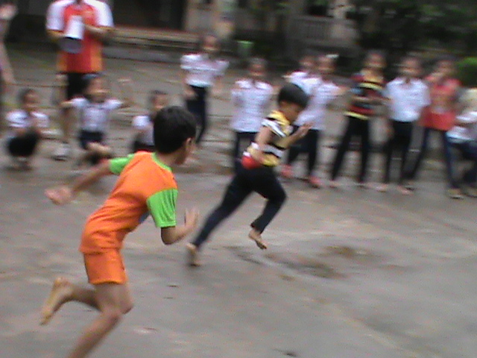

Các em được các các Hướng dẫn viên Kỹ năng sống tổ chức các trò chơi thật sội nổi và đầy ý nghĩa.

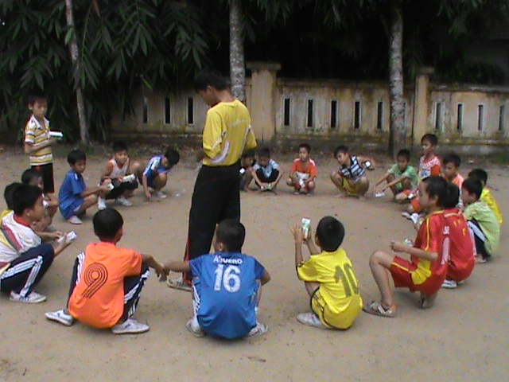
Kết thúc mỗi buỗi tập các em đều được nhận quà và tâm trạng của các em rất vui vẽ,thoãi mái.

Trên đây là một số hình ảnh hoạt động ngày hội Trường học bóng đá Câu lạc bộ Hương lâm.Thay mặt Câu lạc bộ xin gửi đến các anh chị trong Dự án lời chúc sức khoe và thành công! Xin chân thành cám ơn!

